Mezun Geri Bildirim Anketi Raporu

Ankete 21 mezun öğrenci katılmış olup, bu öğrencilerden birkaçı bazı anket sorularını cevaplamamıştır. Yapılan raporda bu sayılar belirtilmektedir.

- Mezuniyet yılına ilişkin verilerden elde edilen sonuçlara göre 7 öğrenci 2024 yılında, 9 öğrenci ise 2025 yılında mezun olmuştur. 5 öğrenci mezuniyet tarihi belirtmemiştir.

- Aşağıda verilen grafikte mezun olunan program düzeyleri 20 öğrencinin de lisans programından mezun olduğunu göstermektedir.

Mezun Olduğunuz Program Düzeyi
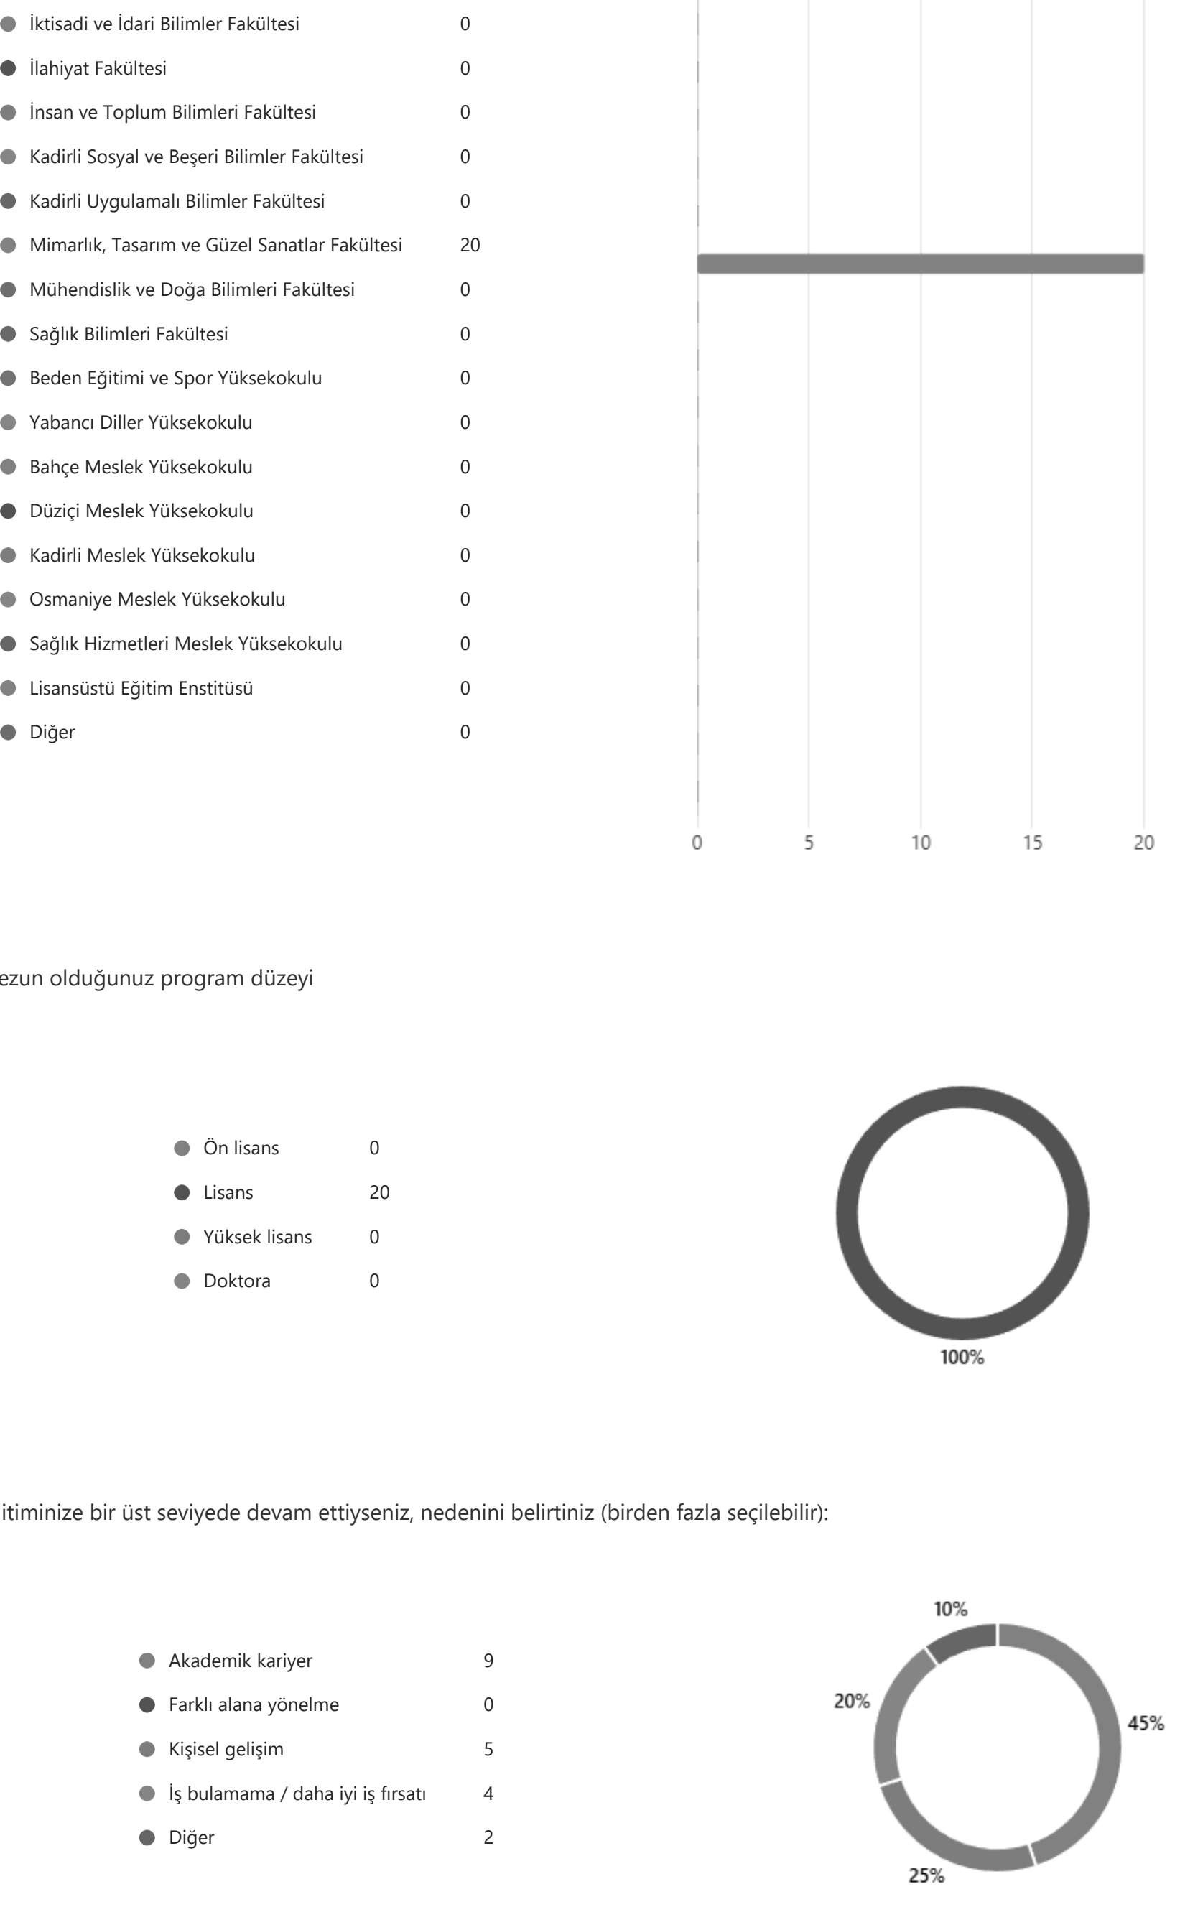

*Soruyu yanıtlamayan öğrenci sayısı 1’dir.

- Aşağıda verilen grafikte mezun olan öğrencilerin eğitim durumunun devam etmesi durumunda hangi sebepleri seçtikleri gösterilmektedir.

Eğitiminize bir üst seviyeden devam ettiyseniz, nedenini belirtiniz.

Akademik kariyer yapma durumunda eğitimine devam etmek isteyen öğrenci sayısı 9, Farklı alana yönelmek isteyen öğrenci sayısı 0, Kişisel gelişim için eğitim durumuna devam etmek isteyen öğrenci sayısı 5, İş bulamama / daha iyi iş fırsatı için eğitim durumuna devam etmek isteyen öğrenci sayısı 4, Diğer seçeneğini seçen öğrenci sayısı 2 ve soruyu yanıtlamayan öğrenci sayısı 1’dir.

- Aşağıda verilen grafikte mezun öğrencilerin mevcut çalışma durumuna ait yüzdedeler bulunmaktadır.
Mevcut çalışma durumunuz
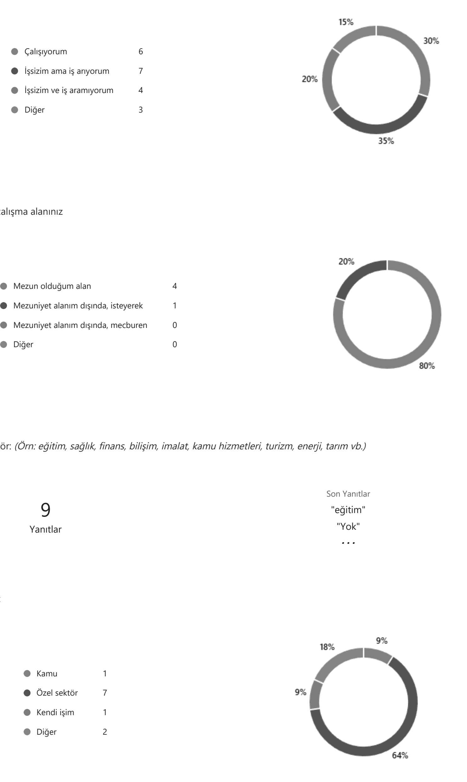

Mezun öğrencilerin 6’sı çalışmakta olduğunu belirtirken, 7 öğrenci işsiz olduğunu ve iş aradığını belirtmekte, 4 öğrenci ise işsiz ve iş aramadığını belirtmektedir. 3 öğrenci diğer seçeneğini işaretlemiştir. Soruyu yanıtlamayan öğrenci sayısı 1’dir.

- Aşağıda verilen grafikte mezun öğrencilerin çalışma alanları ile ilgili yüzdeler bulunmaktadır.

Çalışıyorsanız çalışma alanınız

Mezun olduğu alanla ilgili çalışan kişi sayısı 4, Mezuniyet alanı dışı, isteyerek çalışan kişi sayısı 1, Mezuniyet alanı dışı, istemeyerek çalışan kişi sayısı 0 ve soruyu cevaplamayan kişi sayısı 15’tir.

- Aşağıda verilen tabloda mezun öğrencilerin çalıştıkları sektörler ile ilgili yanıtlar bulunmaktadır.

1 | Katılımcı | Eğitim
2 | Katılımcı | Resim
3 | Katılımcı | Tasarım
4 | Katılımcı | Eğitim
5 | Katılımcı | Eğitim
6 | Katılımcı | Eğitim
7 | Katılımcı | Eğitim
8 | Katılımcı | Yok (İşsiz)
9 | Katılımcı | Yok (İşsiz)

Yukarıda verilen tabloda mezun öğrencilerin hangi sektörde çalıştığına ait yanıtlar görülmektedir. 5 mezun öğrenci eğitim sektöründe, 1 öğrenci tasarım ve 1 öğrenci resim sektöründe çalışmaktadır. Yanıtlara göre 2 öğrenci işsizdir. 12 mezun öğrenci soruyu cevaplamamıştır.

- Aşağıda verilen grafiğe göre kurum türleri görülmektedir.

Kurum türünüz

Grafiğe göre 1 öğrenci Kamu, 7 öğrenci özel sektör, 1 öğrenci kendi işim ve 2 öğrenci diğer seçeneğini işaretlemiştir. 10 kişi soruyu cevaplamamıştır.

- Aşağıda verilen tabloda mezun öğrencilerin çalıştıkları pozisyonlar ile ilgili yanıtlar bulunmaktadır.

1 | Katılımcı | Öğretmen
2 | Katılımcı | Yok (işsiz)
3 | Katılımcı | Eğitmen
4 | Katılımcı | Grafik Tasarım
5 | Katılımcı | Öğretmen
6 | Katılımcı | Öğretmen
7 | Katılımcı | Öğretmen
8 | Katılımcı | Görsel Sanatlar Öğretmeni

Yukarıda verilen tabloda mezun öğrencilerin hangi pozisyonda çalıştığına ait yanıtlar görülmektedir. 4 mezun öğrenci öğretmenlik pozisyonunda, 1 öğrenci grafik tasarım, 1 öğrenci eğitmen, 1 öğrenci görsel sanatlar öğretmeni olarak çalışmaktadır. Yanıtlara göre 1 öğrenci işsizdir. 13 mezun öğrenci soruyu cevaplamamıştır.

- Aşağıda verilen grafikte mezuniyet sonrası işe başlama süreleri verilmektedir
Mezun olduktan sonra işe başlama süreniz
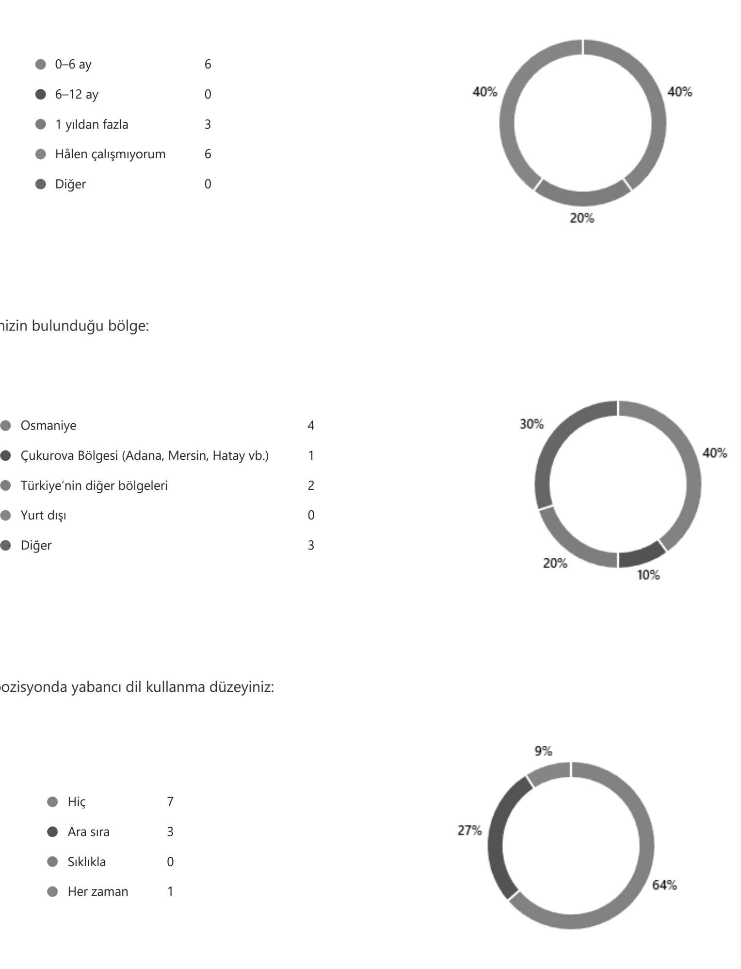

Grafiğe göre 0-6 ay arasında iş bulan kişi sayısı 6, 6-12 ay arasında iş bulan kişi sayısı 0, 1 yıldan fazla sürede iş bulan kişi sayısı 3, Halen çalışmayan kişi sayısı 6 ve diğer seçeneğini işaretleyen mezun öğrenci sayısı 0 ‘dır. 5 mezun öğrenci soruyu cevaplamamıştır.

- Aşağıda verilen grafikte çalışma bölgeleri verilmektedir.
Çalışma yerinizin bulunduğu bölge

Grafiğe göre Osmaniye’de çalışan kişi sayısı 4, Çukurova bölgesinde çalışan kişi sayısı 1, Türkiye’nin diğer bölgelerinde çalışan kişi sayısı 2, Yurt dışında çalışan kişi sayısı 0, diğeri işaretleyen kişi sayısı 3 ve soruyu cevaplamayan kişi sayısı 10’dur.
- Çalışılan pozisyonda yabancı dil kullanma düzeyi ile ilgili grafik aşağıda bulunmaktadır.
Çalıştığınız pozisyonda yabancı dil kullanma düzeyiniz

Mezun öğrencilerin 7’si hiç seçeneğini işaretlerken, 3 tanesi ise Ara sıra seçeneğini işaretlemiş, 1’i ise her zamanı işaretlemiştir. 10 öğrenci soruyu cevaplamamıştır.

- Aşağıda verilen grafiklere göre sorulara katılma düzeyi görülmektedir.

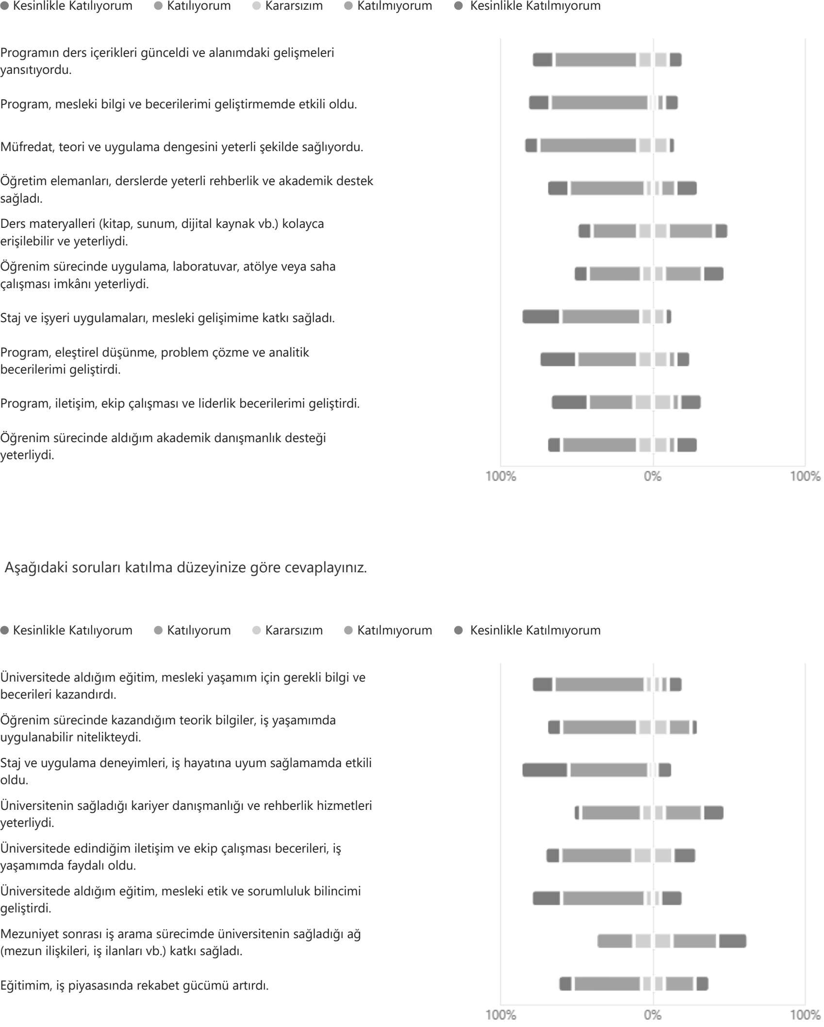

Katılıyorum Katılmıyorum

5’li likert tipindeki sonuçlar yukarıda verilen şekilde mevcuttur.

13.

Katılıyorum Katılmıyorum

5’li likert tipindeki sonuçlar yukarıda verilen şekilde mevcuttur.

14.

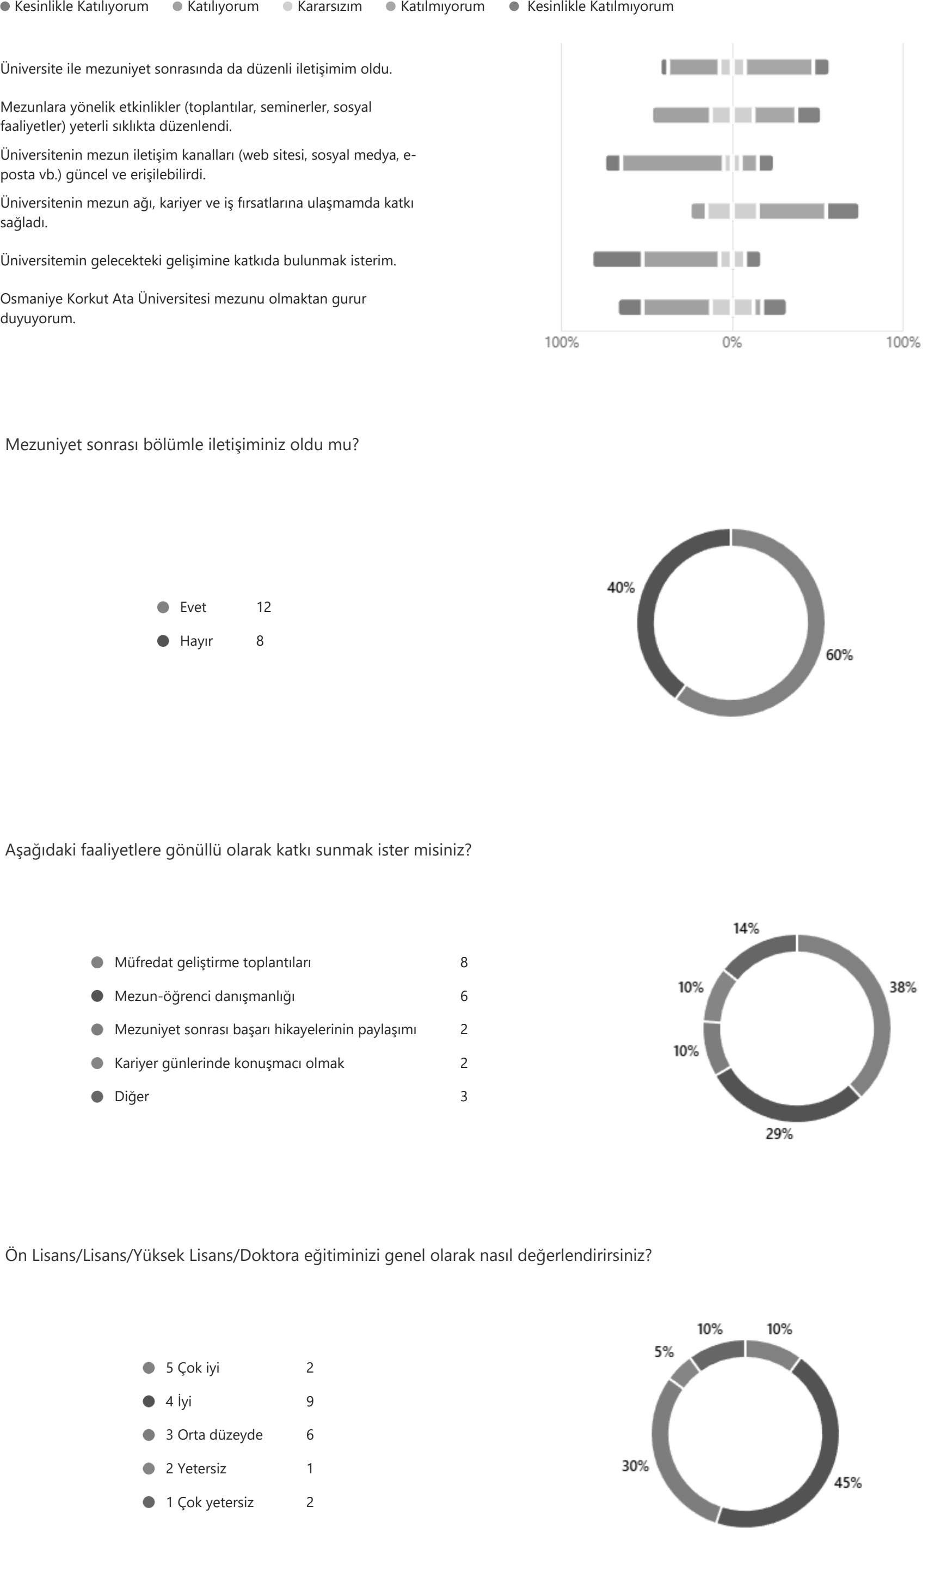

Katılıyorum Katılmıyorum

5’li likert tipindeki sonuçlar yukarıda verilen şekilde mevcuttur.

- Aşağıdaki grafikte mezuniyet sonrası bölümle iletişime geçme bilgileri bulunmaktadır.

Mezun öğrencilerden 12’si evet derken, 8 öğrenci hayır demiştir. 1 Öğrenci soruya cevap vermemiştir.

- Aşağıdaki grafikte faaliyetlere gönüllü olarak katkı sunmak isteyen öğrenci sayıları bulunmaktadır.

Müfredat geliştirme toplantıları ile ilgili katkı sunmak isteyen kişi sayısı 8, Mezun- Öğrenci danışmanlığı yapmak isteyen kişi sayısı 6, Mezuniyet sonrası başarı hikayelerinin paylaşımını isteyen kişi sayısı 2, Kariyer günlerinde konuşmacı olmak isteyen kişi sayısı 2’tir. Diğeri işaretleyen öğrenci sayısı 3’tür.
- Mezun Öğrencilerin Eğitim durumu ile ilgili değerlendirmeler aşağıdaki grafikte belirtilmektedir.

2 öğrenci eğitim durumunu çok iyi olarak değerlendirirken, 9 öğrenci iyi, 6 öğrenci Orta düzey, 1 öğrenci yetersiz, 2 öğrenci ise çok yetersiz demiştir. 1 öğrenci soruyu cevaplamamıştır.

